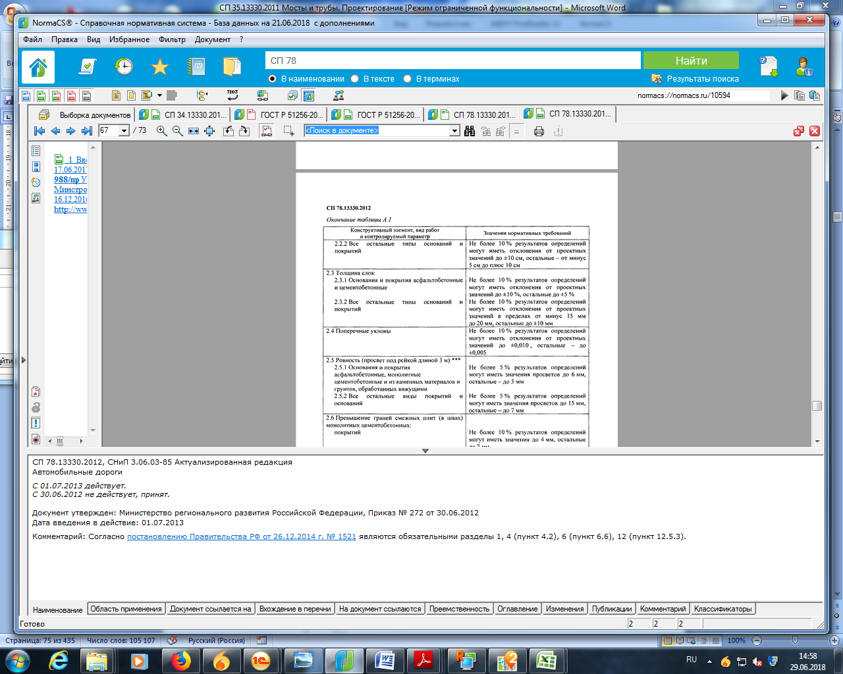
Документ представлен в виде изображения, Но он не Актуальный, а все его атрибуты говорят, ЧТО ОН ДЕЙСТВУЮЩИЙ И АКТУАЛЬНЫЙ.

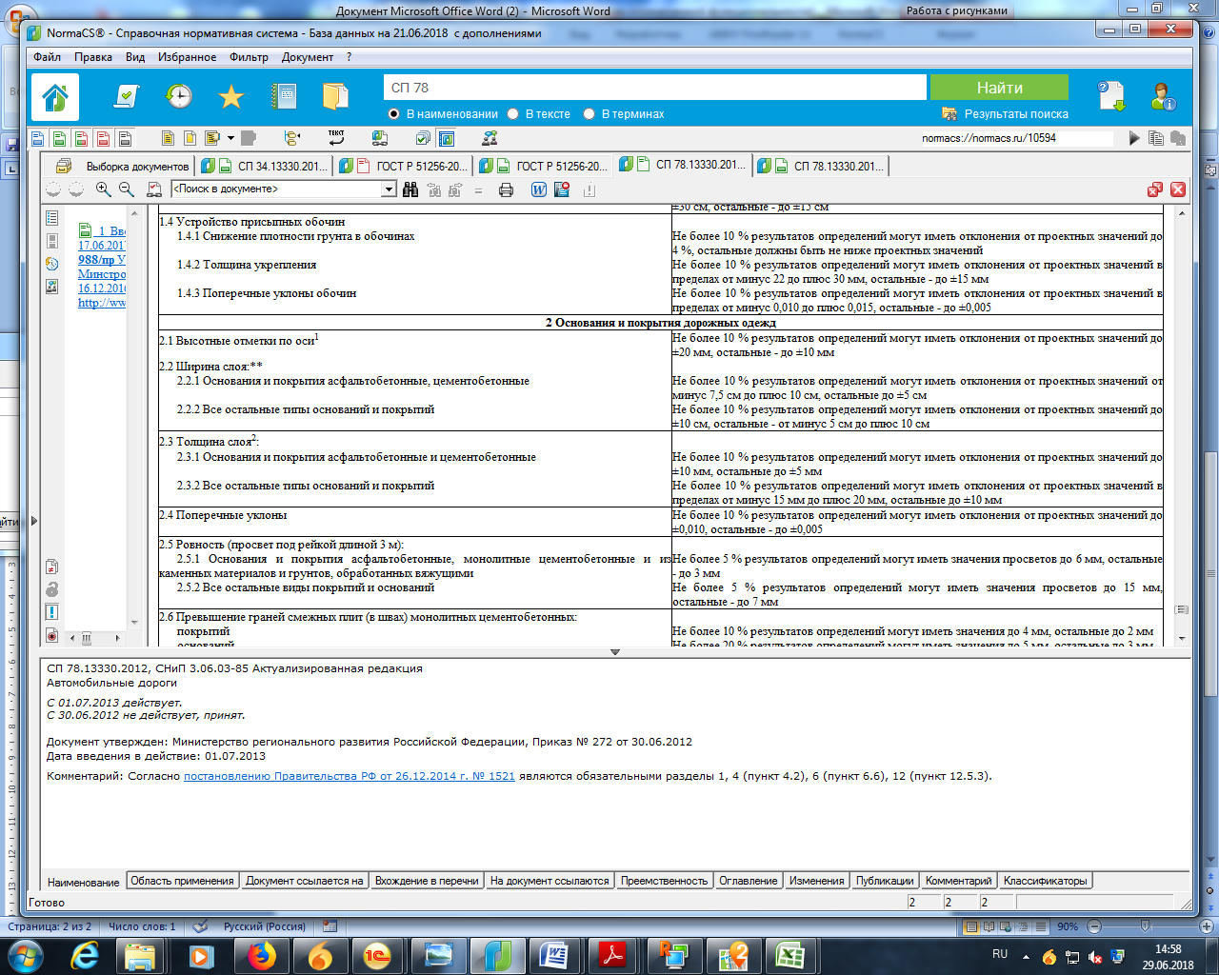
Документ представлен в виде текста. АКТУАЛЬНЫЙ и ДЕЙСТВУЮЩИЙ.

